**Unidad 8. ¿Me concede una entrevista?**

Nombre: ___________________________________ Curso: _____ Fecha: ________

**Comprensión y expresión oral**

**1. Escucha esta entrevista y responde a las preguntas.**

* ¿A quién se entrevista? ¿En qué medio de comunicación?
* ¿Por qué abandonan las personas a sus animales?
* ¿Qué solución propone el entrevistado para reducir el abandono animal?

**Comprensión lectora**

**2. Lee el texto y resuelve las cuestiones.**

**¿Cuál de las tres carabelas de Colón no era una carabela?**

La *Santa María* era la más grande de las tres embarcaciones con las que Cristóbal Colón emprendió su primer viaje al Nuevo Mundo en 1492. Al contrario que *La Pinta* y *La Niña,* dos carabelas ligeras y rápidas de veinte metros de eslora, la nave capitana en la que viajaba el propio almirante genovés era un tipo de embarcación más robusta, de mayor tamaño y menos veloz que se conocía como nao o carraca. Medía dieciséis metros más que sus dos compañeras de travesía y tenía mayor capacidad de carga que ambas.

La *Santa María,* que inicialmente se llamó *La Gallega* porque tal vez fue construida en Galicia, pertenecía al marino y cartógrafo al servicio de los Reyes Católicos Juan de la Cosa. Tenía tres mástiles y una capacidad de más de 200 toneladas, pero al ser menos manejable que las carabelas en las aguas costeras le llegó la «jubilación» antes de lo esperado: el 25 de diciembre de 1492 la carraca encalló cerca de Haití, en la isla La Española, y fue abandonada. Los exploradores emplearon sus maderas para construir el llamado Fuerte Navidad.

http://www.muyhistoria.es/

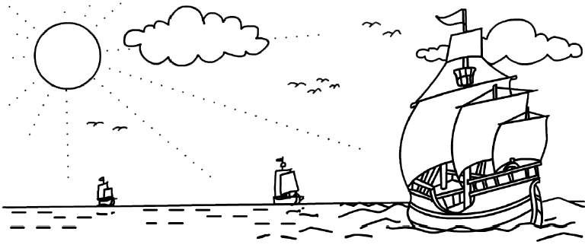

**Unidad 8. ¿Me concede una entrevista?**

Nombre: ___________________________________ Curso: _____ Fecha: ________

**Comprensión lectora**

* ¿Cómo se llamaban las naves con las que la expedición de Colón cruzó el Atlántico?

* ¿En cuál de ellas viajaba Colón?

* ¿A quién pertenecía esa nave?

__________________________________________________________________________

* ¿Por qué se la conocía al principio como *La Gallega*?

__________________________________________________________________________

* ¿Para qué sirvió su madera una vez que dejó de navegar?

__________________________________________________________________________

**3. Escribe V si es verdadero y F si es falso.**

La *Santa María* no era una carabela, era una nao o carraca.

La *Santa María* era la más larga y también la más ligera de las naves.

Colón solamente viajó a América en una ocasión.

La nave capitana encalló en las Navidades de 1492.

Los marinos lograron desencallarla y siguió navegando varios años más.

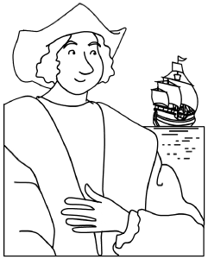**4. Localiza en el texto esta información.**

* Lugar de origen de Cristóbal Colón:
* Metros de eslora de la *Santa María:*
* Capacidad de carga de la *Santa María:*
* Lugar donde encalló la *Santa María:*

**Unidad 8. ¿Me concede una entrevista?**

Nombre: ___________________________________ Curso: _____ Fecha: ________

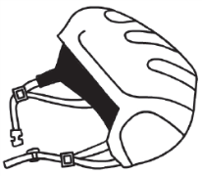**Conoce la lengua**

**5. Copia del diccionario cuatro acepciones diferentes de la palabra polisémica «casco», relacionadas con los elementos siguientes.**

cabeza 🡪

recipiente 🡪

embarcación 🡪

caballo 🡪

**6. Escribe una oración que incluya la palabra «casco» con un significado distinto   
de los anteriores.**

**7. Completa las oraciones con estas palabras homónimas.**

cabo / cavo

arrollo / arroyo

* Esta mañana casi __________________ a Pedro con la bici.
* Siempre que __________________ la tierra, encuentro algún pequeño tesoro.
* Los excursionistas querían conocer el __________________ de Gata.
* María sació su sed con el agua del __________________.

**Unidad 8. ¿Me concede una entrevista?**

Nombre: ___________________________________ Curso: _____ Fecha: ________

**Literatura**

**8. Lee este mito vasco y resuelve las actividades.**

**El señor del bosque de Muski y Sanmartintxiki**

Antiguamente, en la cueva de Muski vivían señores del bosque. Allí, acumulaban grandes cantidades de trigo cultivado en las cimas circundantes. En las tierras bajas, por el contrario, vivían los cristianos y estos aún no cultivaban trigo porque no conocían la semilla.

En cierta ocasión, Sanmartintxiki subió a la cueva de Muski calzando unas grandes abarcas y, viendo las montañas de trigo, apostó con los señores del bosque a ver quién saltaba más por encima del trigo. Los señores del bosque saltaron la pila de trigo con facilidad; Sanmartintxiki, por el contrario, cayó en medio del trigo, ¡pero llenó las abarcas de semillas de trigo!

[…] Los cristianos, sin embargo, a pesar de contar con la semilla, no sabían cuándo cultivar. Un día, de repente, oyeron que un señor del bosque decía a carcajadas: «¡Ja, jaaaa! Si lo supieran, lo harían: sale la hoja, siembra el maíz; cae la hoja, siembra el trigo; y en San Lorenzo, siembra el nabo».

Y así fue como se expandió el cultivo de trigo por los pueblos vecinos.

http://www.ataunturismoa.net

* Un señor del bosque o *basajaun* es un personaje de la mitología vasca. Averigua,   
  con ayuda de Internet, cómo era físicamente y descríbelo.

* ¿De qué trata el mito? Marca.

🞎 De cómo los cristianos consiguieron semillas y aprendieron a cultivar el trigo.

🞎 De cómo los señores del bosque se burlaban de los cristianos por no saber cultivar el trigo.

* Según los señores del bosque, ¿cuándo deben sembrarse estas semillas? Relaciona.

verano

primavera

trigo

nabo

maíz

otoño

* ¿Qué características propias de un mito encontramos en este relato?

**Unidad 8. ¿Me concede una entrevista?**

Nombre: ___________________________________ Curso: _____ Fecha: ________

**Literatura**

**9. El señor del bosque o *basajaun* protagoniza diversas historias de la mitología vasca. Investiga en Internet sobre el episodio de cómo un hombre descubrió el secreto de la fabricación de la sierra y nárralo aquí.**

**Bibliografía**

«¿Cuál de las tres carabelas de Colón no era una carabela?» [en línea], http://www.muyhistoria.es/curiosidades/preguntas-respuestas/icual-de-las-tres-carabelas-de-colon-no-era-una-carabela.

«El señor del bosque de Muski y Sanmartintxiki» [en línea], http://www.ataunturismoa.net/  
es/mitologia-ataunen/04-muskiko-basajauna-eta-sanmartintxiki.php.